ГУАП

КАФЕДРА № 42

ОТЧЕТ   
ЗАЩИЩЕН С ОЦЕНКОЙ _____________________

ПРЕПОДАВАТЕЛЬ

|  |  |  |  |  |
| --- | --- | --- | --- | --- |
| Ассистент |  |  |  | Д.О.Шевяков |
| должность, уч. степень, звание |  | подпись, дата |  | инициалы, фамилия |

|  |
| --- |
| ОТЧЕТ О ЛАБОРАТОРНОЙ РАБОТЕ |
| Информационная технология обработки данных |
| Вариант 8 |
| по курсу: ИНФОРМАЦИОННЫЕ ТЕХНОЛОГИИ |
|  |

РАБОТУ ВЫПОЛНИЛ

|  |  |  |  |  |  |
| --- | --- | --- | --- | --- | --- |
| СТУДЕНТ ГР. № | 4128 |  |  |  | Н.Д. Смирнов |
|  |  |  | подпись, дата |  | инициалы, фамилия |

Санкт-Петербург 2022

**Цель работы**:

Приобрести навыки разработки информационной технологии обработки данных, практического использования в приложении Excel логических функций, построения диаграмм и т.п.

**Задание:**

Предположим, студенческая стипендия может включать в себя две составляющие:

1) академическую стипендию, которая начисляется в размере 4000 руб. в случае, если все экзамены сессии сданы в установленный сессионный период и без двоек и троек. Если все экзамены сданы на «отлично», то размер академической стипендии увеличивается на 25%.

2) Социальную стипендию, в размере 4200 руб., которая выплачивается студентам, являющимся либо сиротами, либо инвалидами и т.п.

Требуется:

1) Создать таблицу со следующими данными:

- список студенческой группы из 10 человек,

- результаты сдачи экзаменов в сессию по 4 предметам (фамилии студентов, названия предметов и полученные оценки задать произвольно),

- сведения о своевременности сдачи всех экзаменов,

- наличие оснований на получение социальной стипендии каждым студентом.

При создании таблицы следует предусмотреть возможность быстрого изменения исходных данных, связанных с установлением новых размеров академической и социальной стипендии.

2) Составить формулы для расчета размеров академической, социальной и суммарной стипендии для каждого студента, включить результаты расчетов в соответствующие графы таблицы.

Рекомендации

- Таблица должна иметь максимально компактный вид для удобной работы.

- Не следует вводить лишние графы, содержащие результаты промежуточных расчетов.

3) Кроме описанной выше общей части задания каждой бригаде студентов предлагается реализовать ряд связанных с визуализацией данных дополнений к разрабатываемой технологии. Номер варианта совпадает с номером бригады в групповом журнале.

**Задание по варианту:**

Рассчитать агрегированную оценку успеваемости каждого студента (средний балл по всем экзаменам), а также средние баллы по группе в целом для каждой из дисциплин.

В отдельной графе таблицы проставить текст «отличник» для студентов, сдавших все экзамены на «отлично».

Построить диаграмму, показывающую сравнение средних баллов по всей группе в целом для различных дисциплин. С этой целью необходимо выбрать наиболее удобный для сравнения результатов вариант построения графика

Обеспечить автоматическое выделение красным цветом всех двоек

Обеспечить автоматическое выделение зеленым цветом средних баллов по дисциплине, превышающих 4,75

Продемонстрировать владение навыками визуализации данных, используя для средних баллов студентов:

* гистограммы,
* палитры цветов,
* отображение значков в ячейке.

Для отображения значков в ячейке надо создать дополнительную таблицу, в которой в 1-ом столбце должны быть ФИО студентов, во 2-ом – средние баллы студентов за предыдущий семестр, в 3-ем столбце – средние баллы за текущий семестр (числа можно брать вымышленные), а в 4-ом столбце – динамика изменения средних баллов, полученная вычитанием значений 2-го столбца из 3-его.

**Результат работы:**

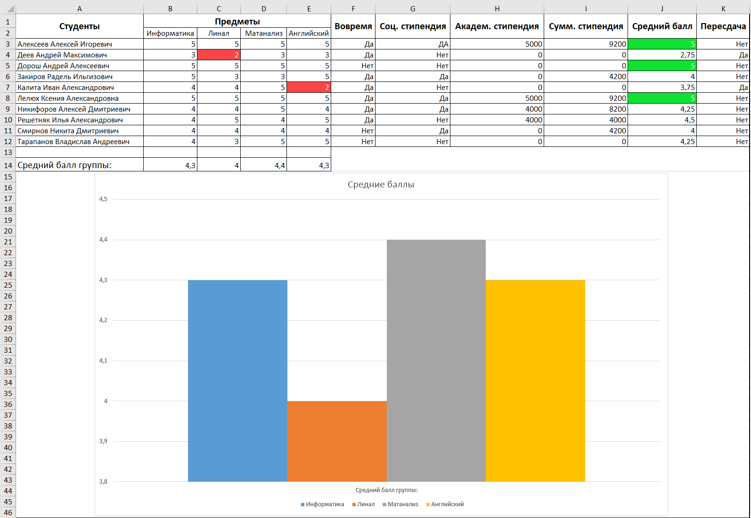

Рисунок 1 – Таблица с основной работой и требуемой диаграммой

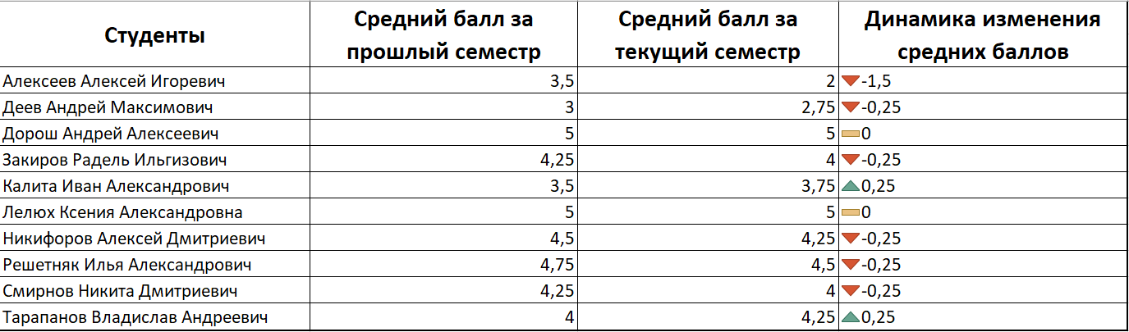

Рисунок 2 – Таблица с результатом работы со значками

Используемые формулы для рисунка 1:

1. Академическая стипендия (H3:H12)

=ЕСЛИ(И(B3>3;C3>3;D3>3;E3>3;F3="Да");4000;0)+ЕСЛИ(И(B3=5;C3=5;D3=5;E3=5;F3="Да");1000;0);

1. Суммарная стипендия (I3:I12)

=H3+ЕСЛИ(G3="Да";4200;0)

1. Средний балл студента (J3:J12)

=СРЗНАЧ(B3:E3)

1. Средний балл группы по одному предмету (B14:E14)

=СРЗНАЧ(B3:B12)

1. Отправка на пересдачу (K14:K12)

=ЕСЛИ(ИЛИ(B3=2;C3=2;D3=2;E3=2);"Да";"Нет")

**Вывод**:

Задание было выполнено в соответствии со всеми указанными требованиями.

В ходе работы были приобретены навыки разработки информационной технологии обработки данных, практического использования в приложении Excel логических функций, построения диаграмм и т.п.